# c:\Users\User\Desktop\новые фото\портрет.jpg Киршина Ольга Сергеевна

МКДОУ детский сад №428 Дзержинского района г. Новосибирск

Учитель-логопед первой

квалификационной категории

электронная почта [9039010974@mail.ru](mailto:9039010974@mail.ru)

телефон 8 903 901 09 74

# Использование игровых технологий в процессе автоматизации поставленных звуков у детей с ТНР.

Игра является ведущей деятельностью дошкольников. Поэтому все дошкольное детство должно быть посвящено игре. Здесь все «не по-настоящему», но позволяет ребенку используя воображение применять новые умения и знания.

Дети же с ограниченными возможностями здоровья это соматически ослабленные дети, со сниженной познавательной активностью, с нарушениями ЦНС и другими проблемами. Это значит, что им необходимы специальные условия в образовательном процессе.

Поэтому в логопедической работе мы с коллегами активно используем игровые технологии, которые помогают нам:

* Создавать игровую мотивацию, стимулируя детей к деятельности
* Повышать познавательную активность детей
* Поддерживать интерес к данной деятельности
* Давать специальные знания, умения и навыки
* Вовлекать в процесс игры всю личность ребенка: чувства, эмоции, волю, интересы и потребности
* А детям доставляют удовольствие и позволяют лучше усваивать материал

Понятие «игровые педагогические технологии» включает достаточно обширную группу методов и приёмов организации педагогического процесса в форме различных дидактических игр.

Мы используем педагогический опыт таких известных логопедов как О. И. Лазаренко, Л. А. Комарова, Н. Е. Ильякова, И. Л. Лебедева, Михайлова, Е. Н. Юрьева, И. В. Сошина, Л. М. Козырева, З. Т. Бобылева, Г. Е. Михайлова, Н. И. Сахарова, К. Е. Бухарина

Процесс автоматизации поставленных звуков предполагает многократное проговаривание сначала изолированного звука, а затем слогов, слов, словосочетаний и предложений. Этими педагогами разработаны такие дидактические игры, которые позволяют превратить скучный и длительный процесс введения звуков в речь в увлекательную, а иногда и смешную игру. Правила игры позволяют участие нескольких игроков, что так же увеличивает продуктивность моей работы. Особенно в современных условиях, когда детей со статусом ОВЗ, в группах много, это не маловажно.

Произнесение изолированного звука и слогов облегчают тренажеры Л. А. Комаровой и О. И. Лазаренко. Они представлены в авторских альбомах. Такие тренажеры делаются на отдельных листах и детям предлагается «Погудеть пароходом», «Завести мотор у машины», «Посадить снежинку на варежку» и т. д.

Как только произнесение слогов позволяет нам перейти к проговариванию слов, начинаем играть в «Жадину», «Бабушку и внучка», «Языколомки», «Глупого осла», «Ходилки», «Кошку, мышку и мушку», «Собери картинку» и многие другие игры, на материале И. Л. Лебедевой «Трудный звук, ты наш друг», Н. Е. Ильяковой «Звуки - я вас узнаю», О. И. Лазаренко «Альбомы по автоматизации звуков» Во всех этих методических пособиях представлен материал на сонорные, шипящие и свистящие звуки. Эти игры хорошо сочетаются и варьируются друг с другом. Можно взять правила от одного автора, а картинный материал от другого. Или дополнить, если вариант игры усложняется, а картинок не хватает.

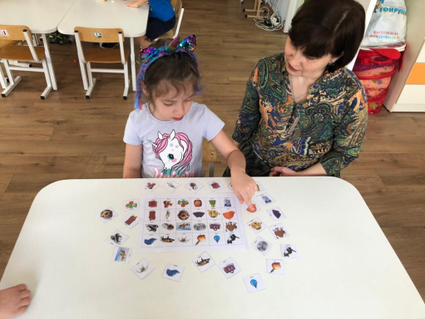 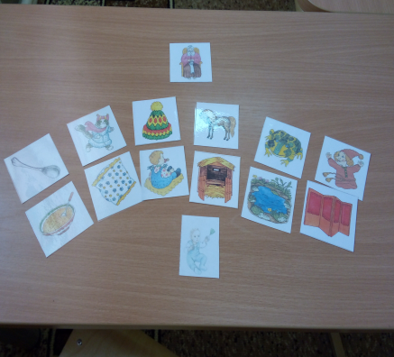 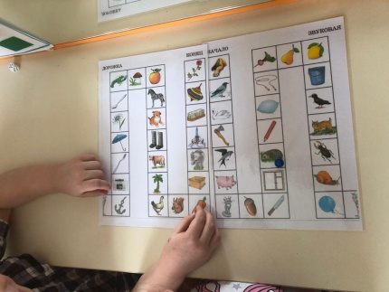

В альбомах О. И. Лазаренко есть игра «Собери картинку». По принципу разрезных картинок. На оборотной стороне напечатаны слова и картинки к ним с заданным звуком. Проговаривая названия и складывая детали друг на друга в зеркальном изображении из маленьких карточек на обороте собирается сюжетная картинка, на которой все предметы в своем названии содержат автоматизированный звук. Но на заднеязычные звуки игр не было. Игр с этими звуками, вообще мало. А необходимость в этих играх есть. И на их основе мы подобрали материал для игр со звуками «Х», «Г», «К», «М», «Н».

Далее переходим к играм с произнесением словосочетаний «Шел я, шел…», «Скакала я, скакала…», «Прыгал, прыгал ..» Эти игры так же из альбомов О. И. Лазаренко.

Для дифференциации оппозиционных звуков играем в «Логопедическое домино», «Ходилки» и «Рифмы» созданные на основе пособий Е. Н. Юрьевой «Цепочки», И. В. Сошиной «Рифмы», З. Т. Бобылевой «Игры с парными картинками», И. Л. Лебедевой «Трудный звук, ты наш друг»

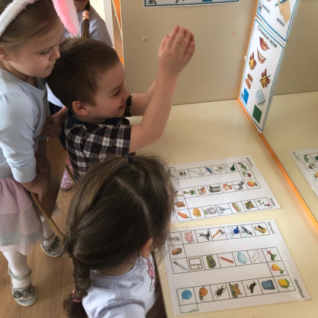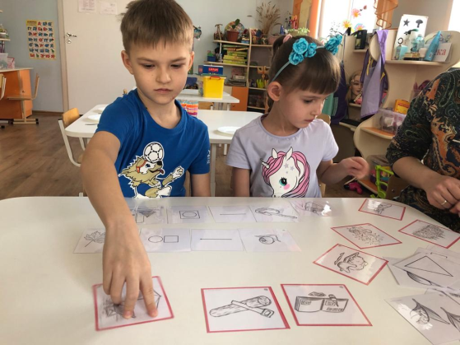

При составлении рассказов используем «Фонетические рассказы» К. Е. Бухариной и «Собираем предложения» Г. Е. Михайловой и Н. И. Сахаровой дополненные символами предлогов. Получаются предложения в стиле мнемотехники. Дети легко их составляют сами так, как очень большая часть коррекционной работы в муниципальном казенном дошкольном учреждении №428 основана на мнемотехнике.

После занятия дети забирают игры с собой. Играют в группах с воспитателями. Уносят домой для того, чтобы играть с родителями. Поэтому игры должны быть в кабинете в нескольких экземплярах. К каждому комплекту прилагается инструкция с правилами. Для воспитателей и родителей проводятся обучающие мастер-классы, где им показывают, как играть в эти игры и рассказывают, что они развивают.

Все эти игры развивают навыки фонематического анализа и синтеза, обогащают и активизируют словарь, формируют грамматический строй речи, укрепляют психологическую базу речи (память, восприятие, мышление и внимание), помогают включить механизмы самоконтроля, воспитывают любовь и уважение к живому русскому языку, а также, способствуют развитию чувства юмора.

Список используемой литературы:

1. Лебедева, И.Л. «Трудный звук ты наш друг» (Звуки Р, Рь. Звуки Л, Ль. Звуки С, Сь-З,Зь. Звуки Ш, Ж. Звуки Ц, Ч).
2. Комарова, Л.А. «Автоматизация звука Л (Р, Ш, Ж, С, З) в игровых упражнениях»
3. Бобылева, З.Т. «Игры с парными карточками»
4. Бухарина, К.Е. «Фонетические рассказы»
5. Юрьева, Е.Н. «Цепочки слов на шипящие звуки», «Цепочки слов на сонорные звуки», «Цепочки слов на свистящие звуки»
6. Ильякова, Н.Е. «Звуки Р-Л я вас различаю», «Звуки Ш, Ж – я вас различаю!», «Звуки С,З, Ц -я вас различаю!», «Звуки Ч, Щ-я вас различаю»
7. Лазаренко, О.И. «Альбом для автоматизации произношения звука Л», «Альбом для автоматизации произношения звука Р», «Альбом для автоматизации произношения звуков С, З»
8. Михайловская, Г.Е, Сахарова Н. И. «Собираем предложения»
9. Ткаченко,Т.А «Фонетические рассказы»
10. Сошина, И.В. «Играем в рифмы»